

МИНОБРНАУКИ РОССИИ

*Федеральное государственное бюджетное образовательное учреждение высшего образования*

***«МИРЭА – Российский технологический университет»***

Отчет

Практическая работа №10

Дисциплина Структуры и алгоритмы обработки данных

Тема. Поиск в тексте образца. Алгоритмы. Эффективность алгоритмов.

|  |  |
| --- | --- |
| Выполнил студент | Черномуров С. А. |
|  | Фамилия И.О. |
| Группа | ИКБО-13-21 |
|  | Номер группы |

**Москва 2022**

**Вариант №23**

**Задание 1**

Разработать и реализовать алгоритм Кнута-Морриса-Пратта

1. Условие задачи:

Дан пакет из n документов. Каждый документ = это текст протокола собрания коллектива. В протоколе есть фраза: Слушали сообщение: после которой через пробел следует фамилия и инициалы (записаны по формату: Иванов И.И.) выступившего. Сформировать массив данных по выступившим для каждого протокола.

1. Постановка задачи:

Дано. Текст и искомая подстрока.

Результат. Индекс начала искомой подстроки, если подстрока не найдена – -1.

1. Модель решения:

Для нахождения образца в строке образец и строка склеиваются символом, заведомо не содержащемся ни в строке, ни в образце. Далее вызывается префикс-функция от строки, которая находит массив максимальных длин префиксов строки, которые одновременно являются суффиксами этой строки. Если значение массива совпадает с длиной искомой подстроки, то текущий номер(с поправкой на длину подстроки) указывает на номер последнего элемента искомой подстроки.

Алгоритм Кнута-Морриса-Пратта позволяет находить префикс-функцию от строки за линейное время. Можно заметить, что префикс-функция от следующего элемента превосходит не более чем на единицу префикс-функцию от текущего элемента. Расчет префикс-функции текущего элемента производится следующим образом:

1. Временной переменной присваивается значение префикс-функции предыдущего элемента(изначально массив длин префиксов обнулен).
2. Пока временная переменная не обнулится, или текущий элемент строки не станет равен «предыдущему» (индекс которого – временная переменная, причем для этого элемента уже рассчитано значение префикс-функции(то есть, уже найдены совпадения)).
3. В случае, если текущий элемент строки равен, «предыдущему», то значению префикс-функции от текущего элемента присваивается инкрементированное значение временной переменной (совпадение было найдено, и инкрементирование показывает, что этот элемент также является частью подстроки). Если же это условие не выполнилось, то значение префикс-функции от текущего элемента обнуляется (текущий символ не содержится в искомой подстроке)

Рассмотрим поэтапно заполнение массива префиксов для строки ab@acab, где ab – искомая подстрока, acab – строка, в которой проходит поиск подстроки. Зелёным обозначены уже рассчитанные значения префикс-функций, красным – те, которые рассчитываются в данный момент. Также заметим, что первое значение рассчитано изначально, и всегда равно нулю (следующий элемент считается на основе предыдущего):

|  |  |  |  |  |  |  |
| --- | --- | --- | --- | --- | --- | --- |
| a | b | @ | a | c | a | b |
| 0 | 0 | 0 | 0 | 0 | 0 | 0 |
| 0 | 1 | 0 | 0 | 0 | 0 | 0 |
| 0 | 1 | 0 | 0 | 0 | 0 | 0 |
| 0 | 1 | 0 | 1 | 0 | 0 | 0 |
| 0 | 1 | 0 | 1 | 0 | 0 | 0 |
| 0 | 1 | 0 | 1 | 0 | 1 | 0 |
| 0 | 1 | 0 | 1 | 0 | 1 | 2 |

Длина искомой подстроки=2, откуда следует, что лишь на последнем элементе был найден конец искомой подстроки, останется лишь получить индекс начала искомой подстроки.

**Префиксом** строки S называется подстрока строки S, первый символ которой совпадает с первым символом строки S.

**Суффиксом** строки S называется подстрока строки S, последний символ которой совпадает с последним символом строки S.

1. Декомпозиция:
2. **Вычисление массива длин префиксов строки:**

Предусловие. Строка s.

Постусловие. Вектор длин префиксов строки s.

|  |
| --- |
| vector <int> prefix(string s){    vector <int> pref_length(s.size(), 0);  for (int i = 1; i < s.size(); i++) {  int cur_len = pref_length[i - 1];  while (cur_len > 0 && s[i] != s[cur_len])  cur_len = pref_length[cur_len - 1];  if (s[i] == s[cur_len]) pref_length[i] = cur_len + 1;  else pref_length[i] = cur_len;  }  return pref_length;  } |

**Тест функции:**

|  |  |  |
| --- | --- | --- |
| Номер теста | Исходные данные | Ожидаемый результат |
| 1 | s=”ab@acab” | Prefix={0,1,0,1,0,1,2} |
| 2 | s=”ab@fff” | Prefix={0,1,0,0,0,0} |

1. **Поиск первого вхождения искомой подстроки по массиву префиксов:**

Предусловие. text – строка, содержащая текст, в которой будет производиться поиск образца, templ – строка, содержащая искомый образец.

Постусловие. Позиция первого вхождения исходного образца, если образец не найден - -1.

|  |
| --- |
| int search(string text, string templ) {    vector <int> prefix_vec = prefix(templ + "@" + text);  for (int i = templ.size() + 1; i < prefix_vec.size(); i++)  if (prefix_vec[i] == templ.size()) return i - 2 * templ.size();  return -1;  } |

**Тест функции:**

|  |  |  |
| --- | --- | --- |
| Номер теста | Исходные данные | Ожидаемый результат |
| 1 | text=”acab”, templ=”ab” | 2 |
| 2 | text=”fff”, templ=”ab” | -1 |

1. Эффективность работы алгоритма:

|  |  |  |  |
| --- | --- | --- | --- |
| **n** | **T(n), наносек** | **Тт=f(C+M)** | **Тп=Cф+Mф** |
| 100 | 38500 | 15000 | 430 |
| 1000 | 167400 | 150000 | 3134 |
| 10000 | 1457700 | 1500000 | 30172 |
| 100000 | 14257000 | 15000000 | 300554 |
| 1000000 | 143090400 | 150000000 | 3000256 |

**Тестирование работы программы**

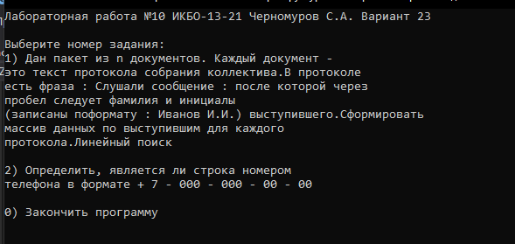  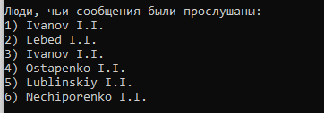

**Задание 2**

Разработать алгоритм и функцию поиска образца в тексте с применением регулярных выражений для второй задачи варианта

1. Условие задачи:

Определить, является ли строка номером телефона в формате +7-000-000-00-00

1. Регулярное выражение для проверки номера телефона:

|  |
| --- |
| [\+][7][\-][0-9]{3}[\-][0-9]{3}[\-][0-9]{2}[\-][0-9]{2} |

+ и - это специальные символы, перед ними пишется.

[0-9] – диапазон цифр..

{n} – количество повторений одного и того же диапазона.

1. Функция, реализующая проверку входной строки на соответствие регулярному выражению:

Предусловие. text – проверяемая строка.

Постусловие. True – если строка соответствует регулярному выражению, в противному случае false.

|  |
| --- |
| bool IsValidPhone(string text) {  const regex exp("[\+][7][\-][0-9]{3}[\-][0-9]{3}[\-][0-9]{2}[\-][0-9]{2}");  return regex_match(text, exp);  } |

**Тест функции:**

|  |  |  |
| --- | --- | --- |
| Номер теста | Исходные данные | Ожидаемый результат |
| 1 | +7-923-511-88-16 | true |
| 2 | 111-111-1-1-111 | false |

**Тестирование работы программы**

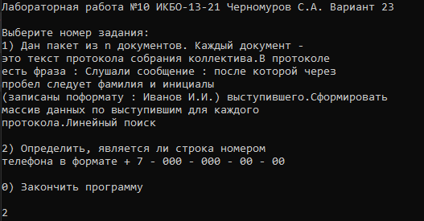





**Полный код программы на языке C++**

**Файл main.cpp (основной алгоритм программы):**

|  |
| --- |
| #include "functions.h"  #include <iostream>  #include <regex>  #include <string>  #include <vector>  #include <fstream>  #include <chrono>  using namespace std;  using namespace chrono;  int main() {  setlocale(LC_ALL, "");  srand(time(NULL));  cout << "Лабораторная работа №10 ИКБО-13-21 Черномуров С.А. Вариант 23" << endl << endl;  cout << "Выберите номер задания:\n1) Дан пакет из n документов. Каждый документ - \nэто текст протокола собрания коллектива.В протоколе\nесть фраза : Слушали сообщение : после которой через\nпробел следует фамилия и инициалы\n(записаны поформату : Иванов И.И.) выступившего.Сформировать\nмассив данных по выступившим для каждого\nпротокола.Линейный поиск\n\n2) Определить, является ли строка номером \nтелефона в формате + 7 - 000 - 000 - 00 - 00\n\n0) Закончить программу\n\n";  int choice1;    do {  cin >> choice1;  if (choice1 != 1 && choice1 != 2 && choice1 != 0) cout << "Введено неверное значение, попробуйте снова.\n";  } while (choice1 != 1 && choice1 != 2 && choice1 != 0);  system("cls");  switch (choice1) {  case 1: {  cout << "Введите количество документов: ";  int n;  cin >> n;  vector <string> people;  int k = 0;  int a=0;  for (int i = 0; i < n; i++) {  ifstream file("C:/Users/KLINY-ПК/Desktop/.data/Учёба/2 семестр/Структуры и алгоритмы обработки данных/Zadanie10/Zadanie10/files/Protokol"+to_string(i+1)+".txt");  if (file.is_open()) {  string line;  while (getline(file, line)) {  string copy = line;  //auto begin = steady_clock::now();  int start_pos = search(line, "Slushali soobschenie:");  //auto end = steady_clock::now();  //auto time = duration_cast<nanoseconds>(end - begin);  //k += time.count();  copy.erase(0, start_pos);  int end_pos = search(copy, ".") + 2+start_pos;// line.find(".", start_pos) + 2;  if (start_pos!=-1 && end_pos!=-1 && end_pos>start_pos) people.push_back(line.substr(start_pos, end_pos - start_pos+1));  }  }  file.close();  }  //cout << k << " deistvii";  cout << "\nЛюди, чьи сообщения были прослушаны:\n";  for (int i = 0; i < people.size(); i++)  cout << i + 1 << ") " << people[i].erase(0, 22) << endl;  cout << "\n\n";  break;  }  case 2:  {  cout << "Введите строку, которую нужно проверить: ";  string s;  cin >> s;  if (IsValidPhone(s)) cout << "\nСтрока является номером телефона\n\n";  else cout << "\nСтрока не является номером телефона\n\n";  break;  }  case 0:  return 0;  }  main();  } |

**Файл functions.h (содержит функции):**

|  |
| --- |
| #pragma once  #include <vector>  #include <iostream>  #include <string>  #include <regex>  using namespace std;  vector <int> prefix(string s){    vector <int> pref_length(s.size(), 0);  for (int i = 1; i < s.size(); i++) {  int cur_len = pref_length[i - 1];  //k++;  while (cur_len > 0 && s[i] != s[cur_len])  {  /*k++;*/ cur_len = pref_length[cur_len - 1];  }  if (s[i] == s[cur_len]) {pref_length[i] = cur_len + 1;  }  else { pref_length[i] = cur_len; }  }  return pref_length;  }  int search(string text, string templ) {  vector <int> prefix_vec = prefix(templ + "@" + text);  for (int i = templ.size() + 1; i < prefix_vec.size(); i++) {  //k++;  if (prefix_vec[i] == templ.size()) return i - 2 * templ.size();  }  return -1;  }  bool IsValidPhone(string text) {  const regex exp("[\+][7][\-][0-9]{3}[\-][0-9]{3}[\-][0-9]{2}[\-][0-9]{2}");  return regex_match(text, exp);  } |

**Ответы на вопросы:**

1. Что называют строкой?

Строка – это набор символов. В языке программирования С++ обычно используются два типа строк:

* Строки, являющиеся объектами строкового класса (строковый класс стандартной библиотеки C++)
* C-strings (строки C-стиля)

1. Что называют префиксом строки?

**Префиксом** строки S называется подстрока строки S, первый символ которой совпадает с первым символом строки S.

1. Что называют суффиксом строки?

**Суффиксом** строки S называется подстрока строки S, последний символ которой совпадает с последним символом строки S.

1. Асимптотическая сложность последовательного поиска подстроки в строке?

Асимптотическая сложность последовательного поиска подстроки в строке O(p*(n-p)), где p – длина образца, n – длина текста.

1. В чем особенность поиска образца алгоритмом Бойера –Мура?

Важной особенностью алгоритма Бойера-Мура является то, что он выполняет сравнения в шаблоне справа налево в отличие от других алгоритмов.

1. Приведите асимптотическую сложность алгоритма Бойера –Мура поиска подстроки в строке по времени и памяти.

Сложность по времени алгоритма Бойера-Мура O(n).

Сложность по памяти алгоритма Бойера-Мура O(p+N), где p – размер образца, N – мощность алфавита.

1. Приведите пример входных данных для реализации эффективного метода прямого поиска подстроки в строке.

Для алгоритма Кнута-Морриса-Пратта – “ab@absdbafgbsfasbgsc”.

1. Приведите пример строки, для которой поиск подстроки "aaabaaa" будет более эффективным, если делать его методом Кнута, Морриса и Пратта, чем, если делать его методом Бойера и Мура. И наоборот.

КМП эффективнее работает при строке «aaabaaa».

БМ эффективнее работает при строке «aaaaaa».

1. Объясните, как влияет размер таблицы кодов в алгоритме Бойера и Мура на скорость поиска.

Размер таблицы кодов влияет на скорость поиска по двум причинам:

* Время, необходимое для выделения памяти под эту таблицу различно для различных кодировок/мощностей алфавита
* Вторую причину проще отобразить на картинке (56-57 строки). Чем длиннее массив BMT тем дольше его заполнять.

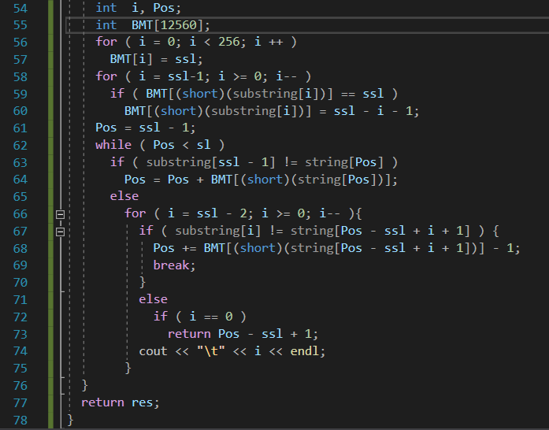

10.За счет чего в алгоритме Бойера и Мура поиск оптимален в большинстве случаев?

Преимущество алгоритма Бойера-Мура в том, что ценой некоторого количества предварительных вычислений над шаблоном, шаблон сравнивается с исходным текстом не во всех позициях – часть проверок пропускается как заведомо не дающие результата.

11.Поясните влияние префикс-функции в алгоритме Кнута, Морриса и Пратта (КМП) на организацию поиска подстроки в строке.

Префикс-функция напрямую влияет на организацию поиска подстроки в строке, так как поиск нужного индекса производится по массиву длин префиксов, сгенерированному префикс-функцией.

12.Приведите пример префикс-функции для поиска образца в тексте для алгоритма КМП.

|  |
| --- |
| vector <int> prefix(string s){    vector <int> pref_length(s.size(), 0);  for (int i = 1; i < s.size(); i++) {  int cur_len = pref_length[i - 1];  //k++;  while (cur_len > 0 && s[i] != s[cur_len])  {  /*k++;*/ cur_len = pref_length[cur_len - 1];  }  if (s[i] == s[cur_len]) {pref_length[i] = cur_len + 1;  }  else { pref_length[i] = cur_len; }  }  return pref_length;  } |

13.В чем особенность поиска образца алгоритмом Рабина и Карпа?

Алгоритм имеет уникальную особенность находить любую из заданных *k* строк одинаковой длины в среднем (при правильном выборе хеш-функции) за время O(*n*) независимо от размера *k*.

14.Приведите асимптотическую сложность алгоритма Рабина и Карпа поиска подстроки в строке.

Асимптотическая сложность алгоритма Рабина-Карпа O(p*n), где p – длина образца, n – длина текста.

15.Что такое бор?

Бор – структура данных для хранения набора строк, представляющая из себя подвешенное дерево с символами на ребрах. Строки получаются последовательной записью всех символов, хранящихся на ребрах между корнем бора и терминальной вершиной.

16.Какие структуры хранения данных используются для реализации простого бора?

Для реализации простого бора можно использовать многосвязный список или ассоциативный массив.

17.Приведите пример бора и реализуйте его одним из способов. Объясните алгоритм поиска образца с использованием бора.

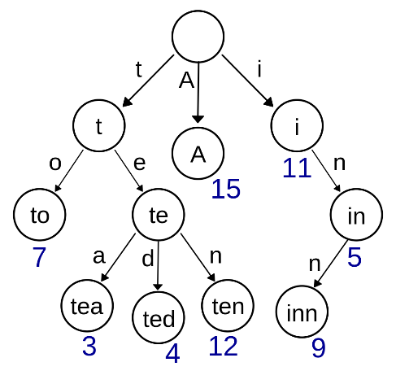

Поиск по бору осуществляется проходом по бору от корня по символам слова. Если в процессе прохода алгоритм пришел в несуществующий узел бора, то слова нет, если не пришел – то есть.

1. Структура узла бора:

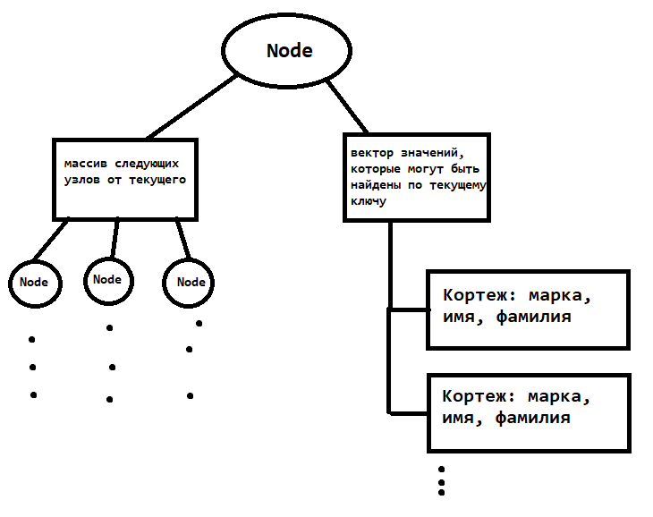

|  |
| --- |
| struct Node {  Node* next[1000];  vector <tuple<string, string, string>> info;  Node() {  for (int i = 0; i < 100; i++)  next[i] = nullptr;  }  }; |

1. Тестовый пример:

Нужные данные хранятся в боре, строка-ключ к ним – “abbc”. Чтобы получить данные по этому ключу, нужно попасть в узел, соответствующий этому ключу. Пройдем по бору по соответствующим ребрам(каждый проход по ребру соответствует одному символу в строке-ключе):

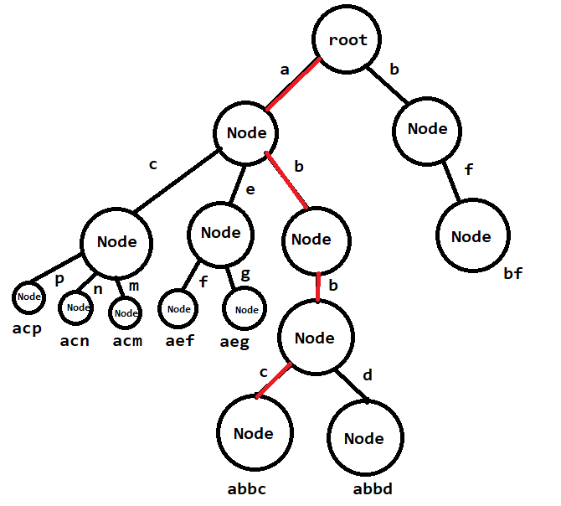

Проход по соответствующим ребрам бора показан красными линиями. Таким образом, мы попали в узел, доступный по ключу “abbc”, и теперь можем смотреть или изменять доступные по нему данные.

1. **Поиск по бору:**

Предусловие. s – строка-ключ, root-указатель на корневой узел бора.

Постусловие. Ссылка на найденный по ключу узел current_vertex, в противном случае nullptr.

Node* is_found(string s, Node* root);

**Тест функции:**

|  |  |  |
| --- | --- | --- |
| Номер теста | Исходные данные | Ожидаемый результат |
| 1 | s=”abbc”, root=указатель на корень бора, содержащего ключ “abbc” | current_vertex от ключа abbc |
| 2 | s=”abbc”, root=указатель на корень бора, НЕ содержащего ключ “abbc” | nullptr |

|  |
| --- |
| Node* is_found(string s, Node* root) {  Node* current_vertex = root;  for (int i = 0; i < s.size(); i++) {  current_vertex = current_vertex->next[s[i] - '0'];  if (current_vertex == nullptr) return nullptr;  }  return current_vertex;  } |

**Вывод**

В ходе работы выполнено задание в соответствии с поставленным вариантом. Также были получены знания и практические навыки по работе алгоритмов поиска подстрок в тексте.